Instituto Politécnico Nacional

 

Escuela Superior de Cómputo

Pattern Recognition

Maestra: Cruz Meza María Elena

**Ejercicio de Redes Bayesianas**

**Propuesta de trabajo**

*Estudiantes: (Equipo 3 - Verde)*

**Castro Cruces Jorge Eduardo**

**Casimiro Ramírez Gil Alfredo**

**Cerna González Alan Baruch**

**García Hernández Marcos Emmanuel**

**Medero Luján Alejandro**

**Moreno Ramírez Daniel**

**Ruíz Osorio Juan Carlos**

Grupo “3CM11”

27/05/2021

Índice

**Introducción** **2**

**Objetivos** **3**

Objetivo general: 3

Objetivos particulares: 3

**Problema:** **4**

**Desarrollo:** **4**

**Identificación de variables** **4**

**Identificación de probabilidades** **5**

**Propuesta de modelos de solución** **6**

3.1 Primer modelo 6

3.2 Segundo modelo 7

**Conclusiones** **8**

# Introducción

En este ejercicio, se nos presenta un problema el cual debemos demostrar si se puede resolver por medio de un modelo de redes bayesianas o si se necesita algún otro modelo. Además de proponer una solución a dicho problema, algo importante es que se deben aportar ideas de los integrantes para entender la importancia del trabajo en equipo.

# Objetivos

## Objetivo general:

* + Encontrar una solución al problema usando Redes Bayesianas,

## Objetivos particulares:

* + Analizar un problema de probabilidad.
  + Aplicar correctamente el teorema de Bayes.
  + Discutir en equipo cuál es la solución adecuada.
  + Presentar una propuesta explicando cómo se llegó a dicha conclusión.
  + En caso de no haber una solución satisfactoria, se debe de concluir el porqué.

# Problema:

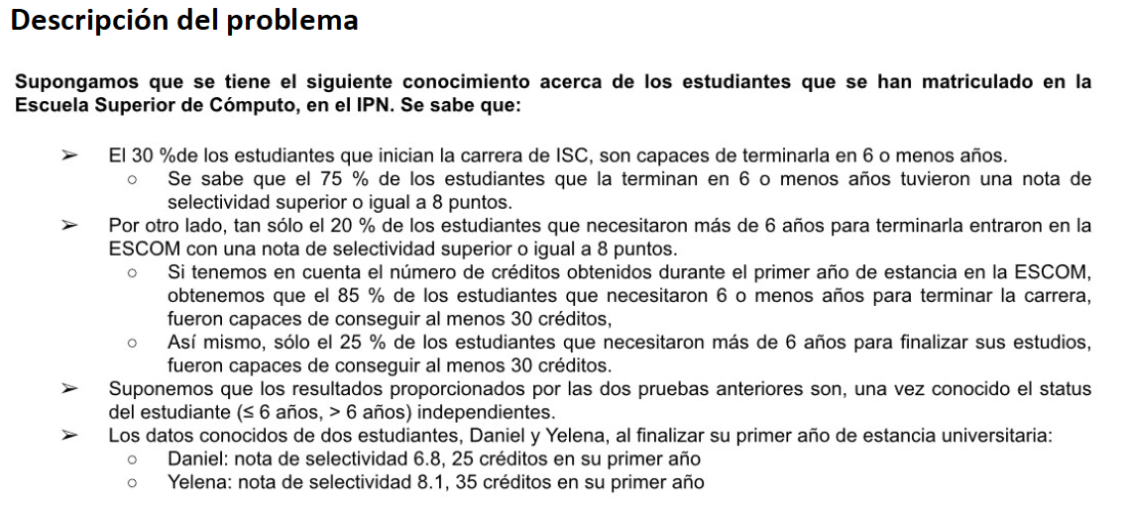

# Desarrollo:

# Identificación de variables

* T: Terminar la carrera.
  + T1: Terminar la carrera en 6 años o menos.
  + T2: Terminar la carrera en más de 6 años.
* Ns: Puntuación de aceptación en el examen de aceptación.
  + N1: Puntuación mayor o igual a 8.
  + N2: Puntuación menor a 8.
* Cr: Créditos obtenidos en el primer año de la carrera.
  + C1: Créditos mayores o iguales a 30.
  + C2: Créditos menores a 30.

# Identificación de probabilidades

P(T1) = 0.3

P(¬T1) = 0.7

P(N1) = 0.365 --> P(N1) = P(N1|T1)*P(T1) + P(N1|¬T1)*P(¬T1) = (0.75)(0.3)+(0.2)(0.7)

P(¬N1) = 0.635

P(C1) = 0.43 --> P(C1) = P(C1|T1)*P(T1) + P(C1|¬T1)*P(¬T1) = (0.85)(0.3)+(0.25)(0.7)

P(¬C1) = 0.57

P(N1 | T1) = 0.75

P(¬N1 | T1) = 0.25

P(C1 | T1) = 0.85

P(¬C1 | T1) = 0.15

P(N2 | ¬T1) = 0.2

P(¬N2 | ¬T1) = 0.8

P(C2 | ¬T1) = 0.25

P(¬C2 | ¬T1) = 0.75

# Propuesta de modelos de solución

## 3.1 Primer modelo



Discutiendo entre nosotros, nos encontrábamos confundidos ya que llegamos a una conclusión interesante: desde nuestro punto de vista, n y c no podían ser ambas ramas hijas de t, ya que significaba que sólo podía ocurrir n o c, pero no ambas opciones, entonces acordamos colocar c como hijo de n, lo cual podría ser inexacto por varias razones, pero eso nos sonaba más coherente.

Tomando este modelo, fácilmente podemos colocar a Daniel en todo el camino inferior (t1 - n2 - c2), mientras que a Yelena la podemos relacionar con el camino superior (t1 - n1 - c1).

Debemos aclarar que mostramos específicamente una de las dos ramas del árbol debido a que se toma en cuenta la probabilidad de que ambos puedan acabar en dos años. Con esto en cuenta, hacemos el cálculo de la probabilidad:  
Daniel =   
Yelena =

En este modelo se puede ver que las probabilidades son muy bajas, lo cual indicaría que este modelo no es el correcto para resolver el problema. Aun así, lo que sí podemos ver de manera correcta es que Yelena tiene mayor probabilidad que Daniel de terminar la carrera en 6 años o menos .

## 3.2 Segundo modelo

Al ver los modelos de nuestros compañeros, entendimos de mejor manera cómo se podía estructurar el problema que se nos presentó, y el modelo que llamó más nuestra atención fue este:

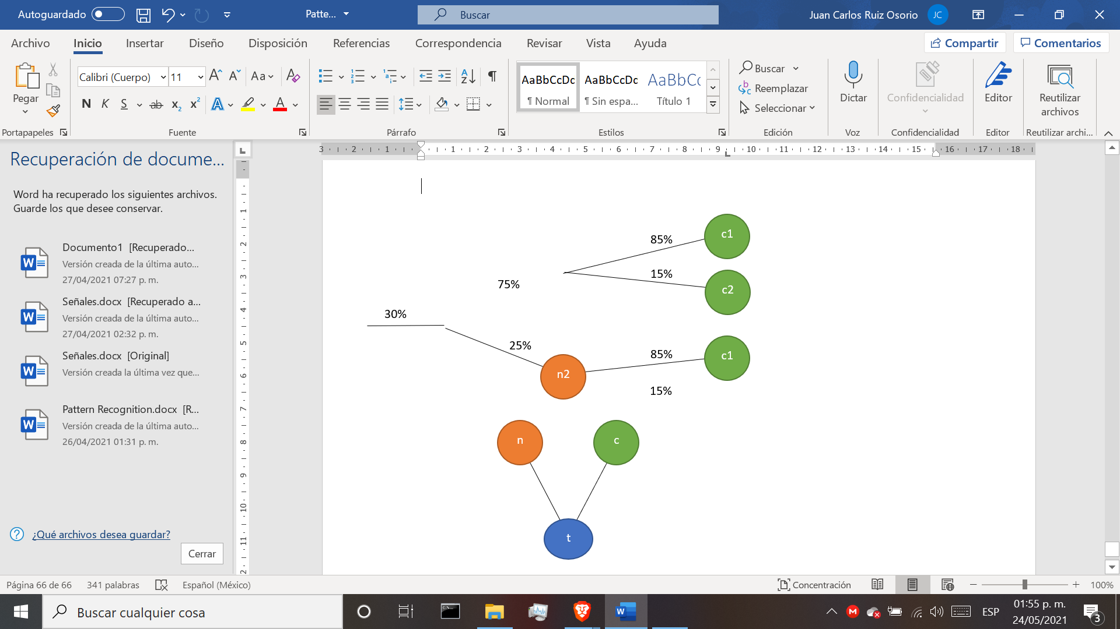

Ya que con este modelo se solucionaba el problema que nos tenía atorados en un principio, siendo que n y c no son hijos de t, sino que t es hijo de n y c, lo que nos quita el problema de que dado t sólo pueden ocurrir n o c, ahora siendo que dado n ocurrirá t y lo mismo con c.

# Conclusiones

Al finalizar su primer año de estancia universitaria:

* Daniel: Nota de selectividad 6.8 y 25 créditos en su primer año.
* Yelena: Nota de selectividad 8.1 y 35 créditos en su primer año.

Calculando las probabilidades para cada uno:

Finalmente, podemos decir que la probabilidad de Daniel de que termine la carrera en 6 años o menos es casi nula; Y la probabilidad de Yelena es más favorable, debido a las condiciones académicas que presenta en su historial.